15 ANOS DE ENGENHARIA DE PESCA NO SERTÃO DO PAJEÚ (PE): QUEM E COMO ESTAMOS FORMANDO?

**ALVES, T. N.¹; MORAES, A. P. S.2; SILVA, R. K. A3; CRUZ, J. W. M.4; SILVA, E. P.5; NUNES, D. M.6**

1thamaranascimentoaa@gmail.com, UFRPE/UAST, graduando; 2agnepollany7@gmail.com, UFRPE/UAST, graduando; 3rafaelakelly727@gmail.com, UFRPE/UAST, graduando; 4jenyffer.wilianny@outlook.com, UFRPE/UAST, graduando; 5marciopereira21082002@gmail.com, UFRPE/UAST, graduando; 6diogo.nunes@ufrpe.br, UFRPE/UAST, Doutor.

# Resumo

O curso de Engenharia de Pesca surge no Brasil na década de 1970, em Recife-PE. Apenas em 2006, através do Programa REUNI, um segundo curso foi implantado em Pernambuco, agora no Sertão do Pajeú, na Unidade Acadêmica de Serra Talhada. Desde então, 185 alunos integralizaram seus currículos e formaram-se bacharéis em Engenharia de Pesca. Através da sistematização de informações internas e consulta aos egressos da instituição entre os anos de 2006 e 2020, foi possível investigar o perfil desses profissionais e os principais desafios do curso. Do total de formados (185), mais da metade respondeu o questionário aplicado de maneira online. Das 31 perguntas constantes, além de verificou-se que a maioria é homens (60%), estão fora da área de formação e recebem principalmente até R$2.500,00 de remuneração mensal. A principal insatisfação com o curso, além da falta de oferta de algumas disciplinas, é a falta de infraestrutura básica, como uma Estação Didática de Aquicultura e Pesca, para aliar a teoria e a prática dentro da própria instituição.

**Palavras–chave:** Ciências agrárias, educação superior e semiárido.

# INTRODUÇÃO

A Unidade Acadêmica de Serra Talhada da Universidade Federal Rural de Pernambuco (UAST/UFRPE) foi criada através do Programa de Reestruturação e Expansão das Universidades Federais (REUNI), em agosto de 2006. Atualmente, a UAST/UFRPE oferece nove cursos de graduação reconhecidos pelo Ministério da Educação (MEC) e dois Programas de Pós-Graduação.

O curso de Engenharia de Pesca da UAST/UFRPE tem enfrentado os desafios atuais na busca para consolidar seu papel social, assumindo responsabilidades fundamentais de uma Instituição de Ensino Público Superior (IEPS), para atingir a excelência no ensino, através da implantação de projetos ensino, pesquisa e extensão que contemplem o aprofundamento do conhecimento do corpo discente, identificando as fragilidades, na tentativa de aprimorar/adaptar as metodologias pedagógicas e estrutura curricular (NUNES et al, 2021).

Nesse contexto, como resultado de exaustivas reuniões, a Coordenação do curso de Engenharia de Pesca da UAST/UFRPE, em colaboração com o pleno dos docentes, Núcleo Docente Estruturante (NDE) e Colegiado de Coordenação Didática (CCD) realizou um levantamento sobre o perfil do profissional do egresso na Instituição. Acredita-se que essas informações são de evidente relevância para o fomento de políticas institucionais precisas, alterações/mudanças na estrutura curricular, adequação ao cenário social, ambiental, cultural, político e econômico da região e do país.

# MATERIAL E MÉTODOS

A pesquisa ora apresentada partiu da necessidade da atual gestão da coordenação do Curso de Engenharia de Pesca da UAST/UFRPE em compreender o perfil do estudante egresso. Assim, em 2020 os estudantes formados foram convidados a responder um questionário baseado em 31 perguntas. As perguntas foram referentes ao curso, situação social e econômica, áreas de atuação, faixa salarial, conquista do primeiro emprego, situação empregatícia atual, dificuldades durante a graduação e no mercado de trabalho, dentre outras questões. O questionário utilizado foi disponibilizado online e os estudantes contatados por e-mail. Os dados gerados foram tabulados em Microsoft Excel e utilizou-se basicamente a frequência relativa (%) para expor os resultados.

# RESULTADOS E DISCUSSÃO

Através da análise da base de dados da Coordenação do Curso de Engenharia de Pesca da UAST/UFRPE entre os anos de 2006 a 2020, foi possível constatar um total de 185 estudantes formados. Até o presente momento, desse total de egressos do curso (185), 68 responderam ao questionário online. Desses, 41 eram do sexo masculino e 27 mulheres (Figura 1A). Esse número reflete o número cada vez maior de mulheres que ingressam e são diplomadas no curso de Engenharia de Pesca, e na Universidade de maneira geral (TROMBETA & NUNES2021). De todos os entrevistados, apenas 10 egressos responderam que ficaram insatisfeitos com o curso e a grande maioria (85 %) afirmou que sua graduação foi positiva (Figura 1B).

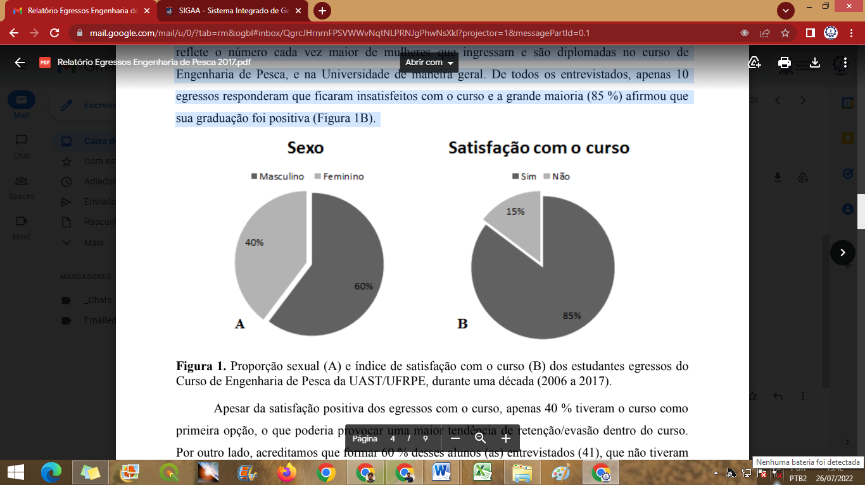

**Figura 1.** Proporção sexual (A) e índice de satisfação com o curso (B) dos estudantes egressos do Curso de Engenharia de Pesca da UAST/UFRPE, durante uma década (2006 a 2017).

# Dentre os estudantes que expuseram sua insatisfação com o curso, opinaram sobre alguns aspectos que motivaram essa conclusão, como segue: 1) Baixa quantidade de aulas práticas; 2) Estrutura física deficitária, a exemplo de uma Estação de Aquicultura e Pesca; 3) Escassez de recursos; 4) Poucas oportunidades de estágios; 5) Baixo número de projetos; 6) Necessidade de parceria com a iniciativa privada e; 7) Atualização/mudança/adequação da estrutura curricular.

# Se forem observados os seis primeiros pontos de insatisfação, os mesmos se concentram direta e indiretamente em um aspecto: falta de estrutura para o curso. A falta de um espaço para vivenciar e exercitar diariamente a Engenharia de Pesca é um ponto de extrema relevância, pois contribui para a insatisfação e a não identificação com o curso, principalmente, daqueles ingressantes que não queriam o curso como primeira opção (SILVA-CAVALCANTI & SANTOS, 2014). Apesar das críticas pela falta de recursos, foi observado que uma diversidade considerável de bolsas e auxílios foram alocadas durante a permanência acadêmicas desses estudantes (Figura 2).

# 

**Figura 2.** Modalidades de Bolsas e Auxílios que os estudantes egressos obtiveram durante sua graduação no Curso de Engenharia de Pesca da UAST/UFRPE entre os anos de 2006 a 2017.

# Nessa seara, os estudantes apontaram para a necessidade de inclusão de algumas disciplinas que poderiam complementar o perfil desse egresso. Algumas dessas disciplinas são aquelas relacionadas a Genética, Ecologia, Sanidade, Nutrição de Organismos Aquáticos, Reprodução, Piscicultura Ornamental, Fisioecologia, Biotecnologia, Legislação, Marketing, Gestão de Projetos, Organização de Trabalho Científico (OTC), Inglês, Português e por fim, Introdução a Engenharia de Pesca.

# Investigando a área de atuação profissional dos discentes egressos que participaram da pesquisa, fica evidente a inclinação e característica do curso mais voltada para a área de Aquicultura (46 %), seguida de Ecologia, Tecnologia de Pesca, Tecnologia do Pescado, Extensão, Biologia Pesqueira dentre outras (Figura 3). Esse dado reforça a necessidade apontada anteriormente, de aquisição/construção de uma Estação de Aquicultura e Pesca na UAST/UFRPE, com vistas a fomentar uma formação concreta desses estudantes egressos nessa área especifica. Porém, as outras áreas são necessárias e importantes, dinamizando a abrangência profissional de um/a Engenheiro/a de Pesca, sendo capaz de atuar em muitas áreas diferentes.

# 

# Figura 3. Percentagem (%) das formados na UAST/UFRPE entre os anos de 2006 e 2017.

# Nesse sentido, levando em consideração o mercado de trabalho e empregabilidade do contingente egresso, percebeu-se, que muitos não atuam na área (63%), outros seguiram a carreira acadêmica e estão em programas de Pós-Graduação (27%), 9% está na iniciativa privada em empreendimentos aquícolas ou outras áreas e apenas 1% está desempregado. Este fator reforça a necessidade de reestruturar o setor de estágio e promover junto aos docentes uma reflexão sobre as áreas e oportunidades de estágio.

# CONCLUSÕES

É de fundamental importância a construção/aquisição de uma Estação Didática de Aquicultura e Pesca para um aprendizado e aprimoramento técnico dos estudantes, contribuindo efetivamente para diminuição dos índices de evasão e retenção do Curso de Engenharia de Pesca, bem como no desenvolvimento sustentável da produção de pescado no Sertão do Pajeú.

# AGRADECIMENTOS

Gostaríamos de agradecer a todos egressos respondentes dos questionários e a todos os funcionários (terceirizados, técnicos, professores e demais profissionais).

# REFERÊNCIAS

NUNES, D.M.; SANTOS, J.C.P.; BEZERRA, A.C. Ensino de graduação em engenharia de pesca no semiárido pernambucano: 15 anos de desafios e conquistas. *Engenharia de Pesca: aspectos teóricos e práticos* - Volume 2,p19.

SANTOS, M. G. Identificação das causas da evasão no curso de engenharia de pesca da UFRPE-UAST: o que pensam os alunos e os professores?. 2014. (monografia) - Universidade Federal Rural de Pernambuco. Unidade Acadêmica de Serra Talhada, Serra Talhada, 2014. p55.

TROMBETA, T.D.; NUNES, D.M. Engenharia de Pesca e Aquicultura no Brasil: perfil dos profissionais e reflexões importantes. *Aquaculture Brasil,* 21ª Ed, p5, 2021.